Урок 1,2. Альдегиды и кетоны. Уроки 1.04,8.04.2020
По учебнику п.19 составить конспект. Урок 1.04.2020
- Определение альдегида и кетона с указанием общей молекулярной формулы гомологических рядов;
- Номенклатура и изомерия
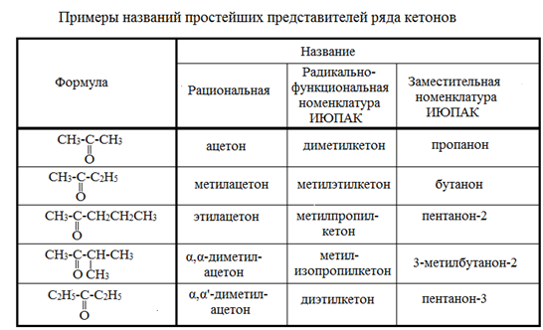 | Для отработки вопросов по номенклатуре и изомерии выполнить задания по группам:  1 группа: 8-1 (а), 8-4 (кроме в) з)), 8-5 (а,в,д)  2 группа: 8-1 (б), 8-4 (кроме в) з)), 8-5 (б,г,е)
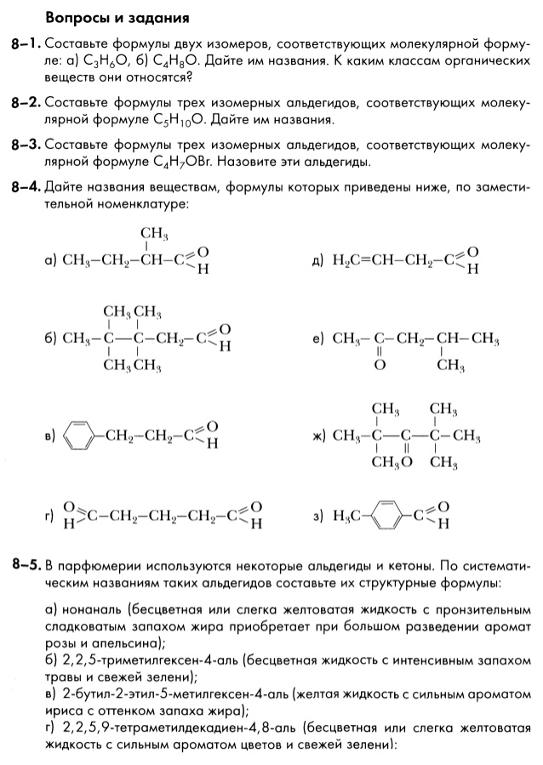
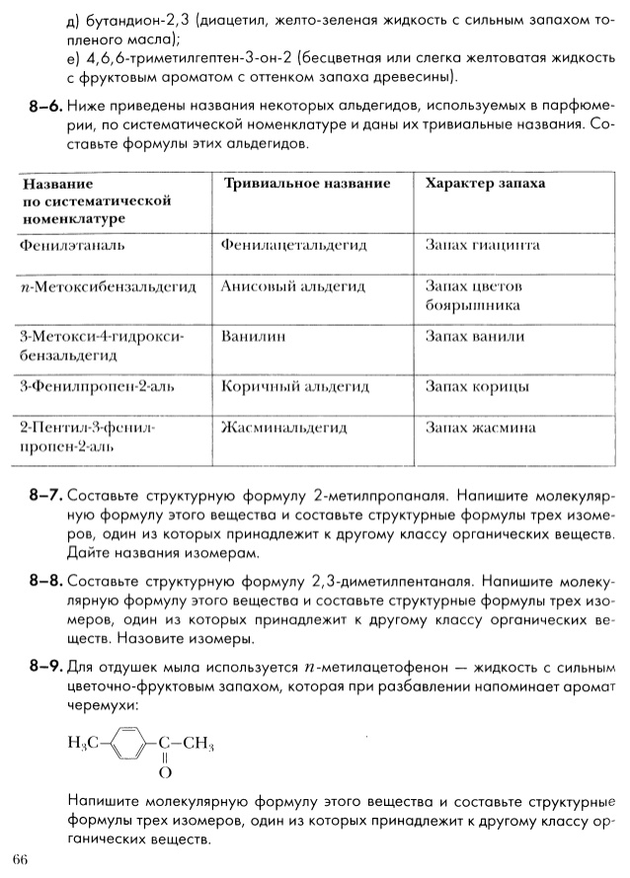
- Физические свойства
- Химические свойства: 1. реакции восстановления
2. реакции окисления. Посмотреть в интернете реакции «серебряного» и «медного» зеркала, уметь указывать условия проведения реакций и их признаки. В чём особенность окисления формальдегида??? Отдельно записать уравнение реакции его окисления.
5. Способы получения
6. Отдельные представители альдегидов и кетонов и их значение: формальдегид, ацетальдегид и ацетон.
д/з 1.04 (8.04 выставлю список учащихся, которые должны будут сдать мне все предложенные по группам задания)
1 группа  - 8-2  - 8-7  1 группа: 8-1 (а), 8-4 (кроме в) з)), 8-5 (а,в,д) | 2 группа  - 8-3  - 8-8  2 группа: 8-1 (б), 8-4 (кроме в) з)), 8-5 (б,г,е)
Урок 8.04.2020
д/з 8.04(15.04 выставлю список учащихся, которые должны будут сдать мне все предложенные по группам задания)
1 группа  1. В четырех склянках без этикеток находятся следующие вещества: формалин, водный раствор этилена, этанол и этиленгликоль. Как химическим путём распознать, какое вещество находится в каждой из склянок? Запишите уравнения соответствующих реакций.  2. С какими из перечисленных ниже веществ взаимодействует ацетальдегид: водород, бромид калия, гидроксид калия, хлор, водный раствор оксида серебра, гидроксид меди (II)? Напишите уравнения возможных реакций, укажите условия их осуществления.  3. Подберите алкины, при гидратации которых образуются следующие кетоны:  А) пропанон Б) 3-метилбутанон-2  4. С какими из перечисленных ниже веществ реагирует гидроксид меди (II): глицерин, формальдегид, н-гексан, этилен? Напишите уравнения соответствующих реакций, обозначьте условия их осуществления. | 2 группа  1. В четырех склянках без этикеток находятся следующие вещества: этаналь, глицерин, метанол и н-гептан. Как химическим путём распознать, какое вещество находится в каждой из склянок? Запишите уравнения соответствующих реакций.  2. С какими из перечисленных ниже веществ взаимодействует формальдегид: водород, бромид калия, гидроксид калия, хлор, водный раствор оксида серебра, гидроксид меди (II)? Напишите уравнения возможных реакций, укажите условия их осуществления.  3. Подберите алкины, при гидратации которых образуются следующие кетоны:  А) пентанон-3 Б) 2-метилпентанон-3  4. Напишите уравнения всех возможных реакций между следующими веществами: уксусный альдегид, метанол, аммиачный раствор оксида серебра, хлорид натрия, водород, кислород. Отметьте условия осуществления реакций.

